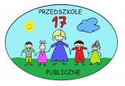

**Przedszkolne Wieści**

**Listopad 2023**



**Rzeszów 2023**

Witamy w kolejnym numerze naszej gazetki

Jesień to jedna z czterech pór roku. Jedenasty miesiąc w roku według kalendarza gregoriańskiego, ma 30 dni. Listopad jest na półkuli północnej miesiącem jesiennym, a na południowej wiosennym. Nazwa miesiąca pochodzi od opadających jesienią liści. Dni stają się chłodniejsze. Często rano obserwujemy oszronione rośliny - oznakę nocnego przymrozku. Wyczuwamy ,,inne” powietrze mające charakterystyczny zapach zimy. Jesienią spada najwięcej deszczu. Jest on trochę uciążliwy, ponieważ gdy wyjdziemy na dwór możemy przemoknąć i zachorować. Ale łatwo bronimy się przed tym ubierając się w różnego rodzaju płaszcze przeciw deszczowe i używając parasoli. Jesień to bardzo ciekawa pora roku. Obserwujemy wtedy piękne barwy natury i przygotowania zwierząt, a przede wszystkim ludzi do mroźnej zimy. Jesienna aura nie sprzyja optymistycznemu myśleniu, a **niedostatek słońca,** a w konsekwencji również witaminy D, powoduje spadek energii. Nadeszła, więc pora, by aktywnie zadbać o siebie i swoje zdrowie. **Zdrowe odżywianie** oraz **aktywność fizyczna** to najlepsze, co można zrobić dla swojego organizmu. Warto pamiętać, że jesień to nie tylko szare dni i smutki, ale także idealna pora na rozpoczęcie zdrowego trybu życia.

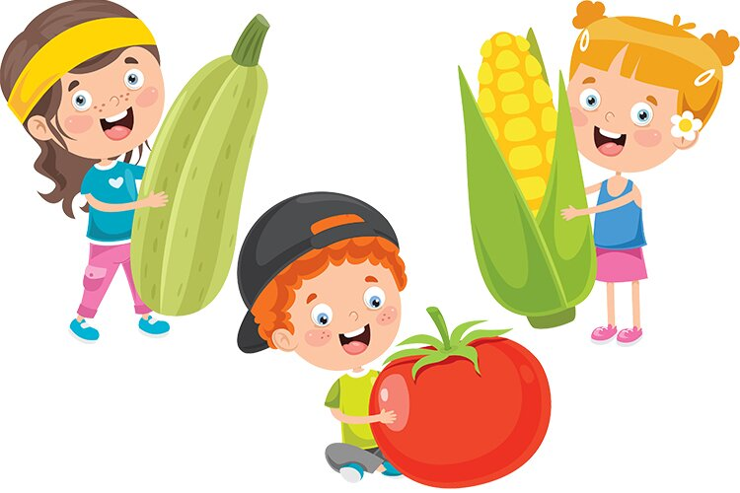

**W tym numerze proponujemy:**

1. Najważniejsze wydarzenia w miesiącu listopadzie
2. Mamo, tato przeczytaj mi bajeczkę "Jak Kolczatek szukał mieszkania" H. Bechlerowa
3. Zdrowie i jakie produkty warto jeść jesienią
4. Zadania dla małego i dużego przedszkolaka

***Najważniejsze wydarzenia w miesiącu listopadzie***

**1 listopada to Święto Zmarłych** to czas, kiedy odżywają wspomnienia o tych, którzy odeszli, o naszych najbliższych zmarłych. W tym dniu całymi rodzinami odwiedzamy cmentarze, zapalamy znicze i stawiamy kwiaty na grobach naszych bliskich, krewnych, przyjaciół, znajomych - w dowód naszej pamięci, miłości, przyjaźni i dobrych wspomnień. Nasze przedszkolaki z grupy V i VII w dniu 6 listopada odwiedziły cmentarz, aby zapalić znicze na Grobie Nieznanego Żołnierza i w ten sposób pokazały, że pamiętają o tych, którzy swoje życie stracili w obronie Ojczyzny.

**10 listopada z okazji Dnia Niepodległości** wszystkie grupy zebrały w holu przedszkola, aby uroczyście świętować ten wyjątkowy dla nas – Polaków dzień. Głównym celem spotkania było kształtowanie miłości i przywiązania do kraju ojczystego, jego kultury i tradycji. Dzieci z wszystkich grup przedszkolnych w odświętnych ubraniach i pięknych kotylionach wspólnie uczciły to ważne święto. Nie obyło się bez wspólnych śpiewów piosenek i recytowania wierszy o tematyce patriotycznej. Dumnie, przyjmując właściwą postawę „na baczność”, odśpiewały też hymn Polski „Mazurek Dąbrowskiego”.

Dzień Niepodległości stał się bardzo radosnym dniem w naszym przedszkolu i mamy nadzieję, że zapadnie on w pamięci naszych „Małych Polaków”. Dzięki udziałowi w tego typu uroczystościach przedszkolaki od najmłodszych lat uczą się patriotyzmu, kształtują pozytywne postawy i uczucia patriotyczne.

**15 listopada** po raz kolejny gościliśmy w naszym przedszkolu panią Lidię Chalińską i jej zespół. Przybliżona została sylwetka znanego kompozytora Stanisława Moniuszki, oraz taniec „mazur”. Przedszkolaki poznały instrumenty, m.in. werbel, obój oraz lirę dzwonkową. Najwięcej emocji wśród dzieci wzbudziła wojskowa pieśń „Przybyli ułani pod okienko”, którą wspólnie śpiewaliśmy.

**20 listopada** obchodziliśmy **Międzynarodowy Dzień Praw Dziecka** - to ważne wydarzenie ma nam przypominać i zwracać uwagę na dzieci, w kontekście praw im przysługujących.. Wszystkie grupy przedszkolne wzięły udział w ciekawych grach dydaktycznych i zabawach. Powstały oryginalne plakaty. Dzieci miały okazję dowiedzieć się o tym, że mają liczne prawa m.in.: prawo do radości, uśmiechu, zabawy, spokojnej nauki i ciekawego poznawania otaczającego nas świata. Przedszkolaki za pomocą odcisku ręki w niebieskim kolorze dały dobry przykład o tym, że znają swoje prawa. Mamy nadzieję, że wiedza o prawach dziecka plus poczucie własnej wartości, oraz świadomość swoich praw da dzieciom dobre podstawy do bycia w przyszłości wspaniałym człowiekiem, rodzicem i obywatelem. Był to bardzo ciekawy dzień pełen śmiechu i radości.

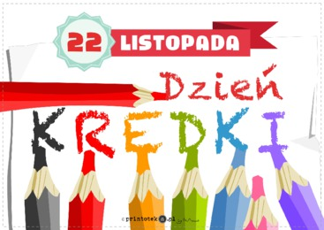**22 listopada w Kalendarzu Świąt Nietypowych przypada Dzień Kredki**. Święto to w szczególny sposób wiąże się z dziećmi, ponieważ dzięki kredkom mogą wyrażać swoje przeżycia, uczucia, marzenia. Rysowanie to wspaniała przygoda i ważne doświadczenie dla każdego dziecka. Kolorowe kredki są obowiązkowym rekwizytem w piórniku oraz codziennym narzędziem świetnej zabawy. W Dniu Kredki dzieci poznały różne rodzaje kredek: świecowe, ołówkowe, żelowe, akwarelowe, pastele suche i olejne. Dzieci były szczerze zdumione, że jest ich aż tyle! Chętnie wykonały prace plastyczne dowolnie wybranym rodzajem kredek. Zaśpiewały także znaną piosenkę pt. ,,Kolorowe kredki w pudełeczku noszę…” Zajęcia zakończyły się wirtualną wizytą w fabryce kredek Bambino.

** 25 listopada** swoje święto obchodzi najmilsza zabawka, najlepszy przyjaciel dzieci i niezastąpiona przytulanka – **Pluszowy Miś.** Mimo coraz nowocześniejszych i coraz bardziej atrakcyjnych zabawek, moda na misie nie przemija, bo “czy to jutro, czy to dziś, wszystkim jest potrzebny Miś!”Tego dnia każde dziecko przyszło do przedszkola ze swoim małym lub dużym przyjacielem – Misiem. Przybyły misie małe, średnie i bardzo duże, białe, brązowe, żółte i różowe. A każdy był piękny i wyjątkowy. Przedszkolaki zostały zaproszone do wspólnej zabawy w misiowej krainie. Poznały historię święta, wspólnie recytowały wiersze o misiach, bawiły się przy piosenkach: „Dwa malutkie misie”, „Misie dwa”, „Pluszowy Miś”, „Pluszowe niedźwiadki’. Dodatkową atrakcją tego dnia była galeria prac wykonanych przez rodziców i dzieci z grupy III i IV na temat "Mój wymarzony miś", które zostały wyeksponowane w holu naszego przedszkola. Ten dzień w przedszkolu pełen był uśmiechu oraz wspólnej zabawy, tym bardziej, iż gościem specjalnym był MIŚ. Mamy nadzieję, że to wielkie misiowe przyjęcie zostanie we wspomnieniach dzieci na długi czas.

**27 listopada** w Przedszkolu Publicznym Nr 35 w Rzeszowie odbył się III Międzyprzedszkolny Przegląd Piosenki Bajkowej pod hasłem: **„W KRAINIE BAJEK I BAŚNI”.** Naszą placówkę reprezentowały dzieci **z gr. V**, czyli: **Wiktoria, Alicja,Dorotka i Aleksander** pięknie zaprezentowały się w piosence pt.: **„NIE BÓJ SIĘ CHCIEĆ”** z filmu **„Zwierzogród”.**

**Występ był bardzo udany i nasi mali artyści zebrali gromkie brawa!**

**GRATULUJEMY!!!**

**30 listopada** w grupie VII odbyły się andrzejkowe gry i zabawy z udziałem rodziców. Dzieci z wielkim zaangażowaniem wykonywały różnorodne aktywności muzyczno-ruchowe oraz taneczne. Ogromnym zainteresowaniem przedszkolaków cieszyły się wróżby andrzejkowe. Dzieci oraz rodzice z uśmiechem na buzi chętnie brały udział w magicznym rytuale andrzejkowym. Dzień ten dostarczył im wielu przeżyć i emocji. Stał się również okazją do rozbudzenia dziecięcej ciekawości związanej z naszą ludową tradycją.

***„Mamo, tato przeczytaj mi bajeczkę”***

***,,Jak Kolczatek szukał mieszkania”  (H. Bechlerowa)***

*W ogrodzie koło ścieżki stał sobie chochoł i rozmawiał z jesiennym wiatrem.*

*Przyszedł do niego jeż Kolczatek. Podniósł do góry nosek i popatrzył na słomiana osobę. Chochoł spojrzał z wysoka, potem ukłonił się miłemu gościowi.*

*- Czy mógłbym zamieszkać na zimę pod twoim słomianym dachem?- zapytał jeżyk.*

*- Zamieszkać u mnie?- zdziwił się Chochoł.- Nie, u mnie już ktoś mieszka.*

*Tego jeżyk się nie spodziewał. Kto może mieszkać pod chochołowym dachem?*

*- Ktoś bardzo piękny- powiedział Chochoł.- Jeżeli zgadniesz, to kto wie, może i dla ciebie znajdzie się miejsce.*

*- Ktoś bardzo piękny mówisz? A jak ubrany?*

*- Latem ubiera się w piękną sukienkę. Ale teraz śpi, więc proszę cię mów ciszej.*

*- W czerwona sukienkę, w czerwoną sukienkę....- powtarzał Kolczatek zamyślony. –Nie chyba nie zgadnę. Powiedz coś więcej.*

*Chochoł pochylił się niżej i szepnął:*

*- Ona jest podobna do ciebie.*

*- Do mnie? Nigdy nie noszę czerwonej sukienki. Ani latem, ani zimą.*

*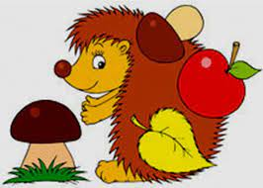- Ale masz kolce. I ona też ma kolce.*

*Jeżyk usiadł i jedną łapką obliczał na pazurkach drugiej:*

*- Ma kolce, ma czerwoną sukienkę... Nie wiem. Powiedz sam.*

*Ale Chochoł nie chciał zdradzić tajemnicy. Powiedział tylko:*

*- Przyjdź do mnie w odwiedziny na wiosnę. Ona się obudzi.*

*I jeżyk odszedł.*

*„Przyjdę wiosna i zobaczę, kto mieszka pod chochołowym dachem. Ale gdzie znajdę mieszkanie na zimę?”*

*Nad stawem stała wierzba, była rozczochrana i trzęsła się na jesiennym wietrze. Trochę ze strachem zapytał ja Kolczatek, czy da mu na zimę mieszkanie pod swoimi konarami.*

*Wierzba poruszyła ciemnymi włosami i powiedziała:*

*- U mnie już ktoś mieszka. Widzę, że masz ciekawy nosek i pewnie chciałbyś wiedzieć, kto. Tego ci nie powiem.*

*- Powiedz chociaż jak wygląda- poprosił jeżyk.*

*- Ma płaszczyk zielony jak trawa. Po za tym umie grać.*

*- Ma płaszczyk zielony jak trawa i umie grać...- powtórzył jeżyk.- Czy na skrzypeczkach? Bo jeśli tak, to może to świerszczyk?...*

*Ale wierzba odpowiedziała trochę niecierpliwie, bo wiatr targał ją za włosy.*

*- Za dużo chciałbyś wiedzieć. Przyjdź wiosną. Zobaczysz.*

*Jeżyk spuścił ciekawy nosek.*

*- Nie pozostaje mi nic innego, jak wrócić do ogrodu; coraz silniejszy wiatr się zrywa.*

*W ogrodzie za klombem leżał duży kamień. Z jednej strony siwy mech zwisał mu jak broda.*

*- Czy nie mógłbym znaleźć u ciebie zimowego mieszkania?- zapytał jeżyk grzecznie.*

*Kamień, który nigdy w życiu nie ruszał się z miejsca, odzywał się tez bardzo niechętnie. Mrukną grubo, tak jakby i głos miał obrośnięty mchem:*

*-U mnie już ktoś mieszka.*

*- U ciebie też? Kto?*

*- Oho, powiem ci głośno, wicher usłyszy, zawoła mróz, zmrożą mojego lokatora.*

*- Powiedz chociaż jak wygląda- prosił jeżyk.*

*- Jak wygląda? Mały, złoty...*

*- Mały, złoty? I co jeszcze?*

*Ale kamień nie odpowiedział już nic. Milczał zwyczajem wszystkich kamieni, tylko przez chwile drżała mu jeszcze siwa broda.*

*Jeżyk odszedł w drugi koniec ogrodu. Rósł tam krzak berberysu. Liści tu było na ziemi dużo, brunatnych, szeleszczących.*

*- Czy mogę zamieszkać u ciebie, berberysie?*

*- Dobrze- zgodził się berberys.- Miękko tu będzie, cicho....*

*Więc jeżyk zagrzebał się w liściach, zwinął się w kłębek i zasnął. Spał, spał, aż przyszła wiosna, a z nią wszystkie wesołe wietrzyki. Jeden z nich obudził wierzbę nad stawem, drugo szepnął coś chochołowi do ucha, a trzeci rozwichrzył siwą brodę kamienia. Ostatni dmuchnął w posłanie jeżyka.*

*Wygrzebał się Kolczatek spod liści i poszedł do chochoła. Ale chochoła nie było przy ścieżce. Stał oparty o płot, słomiany płaszcz miał rozpięty i potargany. Na jego miejscu czerwona róża otrząsała rosę z pąków.*

*- Witaj! To ty mieszkałaś całą zimę pod słomianym dachem chochoła. Jesteś piękna!*

*Róża schyliła głowę. Kropelka rosy z jej płatka spadła jeżykowi na nos.*

*Pobiegł do wierzby. Nie była już czarna i rozczochrana, nie. Miała piękne, jasnozielone włosy, miękkie i pachnące wiosną.*

*- Kto mieszkał pod jej korzeniami? – przypomniał sobie jeżyk. – Aha! Ktoś kto ma płaszczyk zielony i umie grać.*

*- To ja – odezwała się zielona żabka, która właśnie siedziała pod wierzbą.*

*- Czy naprawdę umiesz grać? – zapytał jeżyk, przyglądając się jej białej kamizelce i rękawiczkom.*

*- Umiem. Przyjdź nad staw wieczorem, posłuchasz koncertu.*

*- Przyjdę. A teraz śpieszę się, bo muszę zajrzeć pod kamień.*

*- Muszę zobaczyć, kto to jest ten „mały, złoty”?! – myślał jeżyk.*

*Przyszedł w samą porę: właśnie spod kamienia wybiegła okrągła kuleczka, błyszcząca w słońcu jak drogocenny kamyczek.*

*- Stój, stój, kto ty jesteś, „mały, złoty”?! – wołał jeżyk, bo kuleczka już znikała pod młodą trawką.*

*- Ja? Żuczek. Jestem żuczek.*

*Jeżyk chwilę patrzył za nim.*

*- Wszyscy opuścili swoje zimowe mieszkania. Wiosna! Pójdę do róży, zaproszę żuczka i wieczorem posłuchamy razem koncertu żabek nad stawem.*

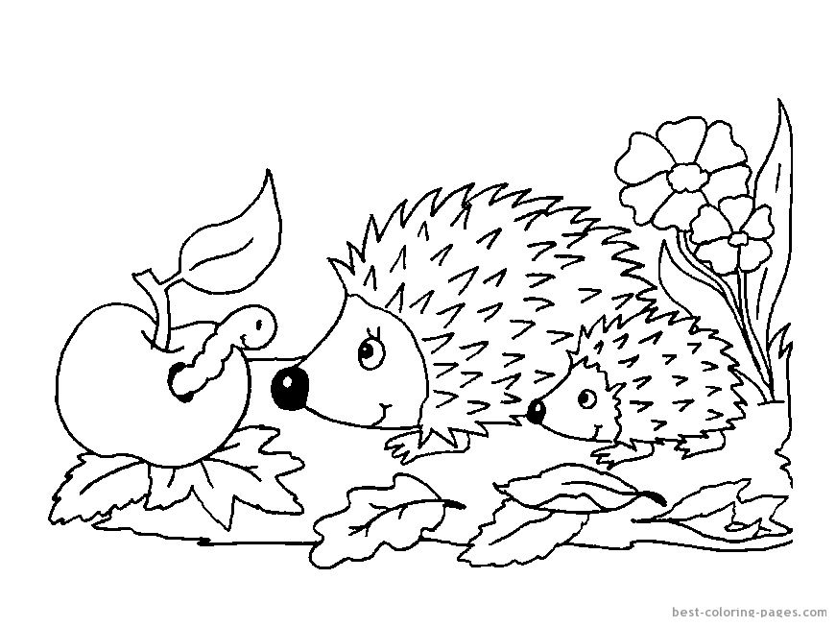

**„Jakie produkty warto wybierać jesienią?”**

Listopad to miesiąc, kiedy warto jeść warzywa korzeniowe: marchew, buraki, seler, pietruszkę, pasternak, brukiew, rzepę, ziemniaki. Wartościowe są również wszelkie warzywa z rodziny kapustnych, takie jak: kapusta biała, czerwona, pekińska, włoska (ta jest królową wartości odżywczych), brukselka oraz król jesieni, czyli jarmuż. Warto sięgać także po cebulę, por, czosnek. No i oczywiście dynię. Z rodzimych owoców warto sięgnąć po bombę witaminową, jaką jest świeża żurawina. Liczne wartości odżywcze mają również gruszki, jabłka i suszone śliwki.

**„Jak zachęcić dzieci do jedzenia warzyw?”**

Zgodnie z **piramidą zdrowego żywienia** rekomendowaną przez Instytut Żywności   
i Żywienia, warzywa powinny być nieodłącznym elementem prawidłowo zbilansowanej diety każdego człowieka. Zajmują drugie miejsce zaraz po produktach zbożowych. Są one, bowiem skarbnicą składników odżywczych, dzięki którym zapobiegają chorobom cywilizacyjnym, chronią przed nowotworami i wzmacniają odporność. Świeże warzywa   
i owoce są źródłem wielu witamin, które trudno dostarczyć organizmowi w inny sposób. Dają nam energię, są źródłem witamin, a także błonnika, który wspomaga procesy trawienia. Równocześnie warzywa są niskokaloryczne oraz zawierają małe ilości cukrów prostych. Zalecana ilość **warzyw** w ciągu dnia to 4 **porcje.** Jest to równoznaczne ze spożyciem, co najmniej 400 g warzyw dziennie. Powinny być dodawane do każdego posiłku, inaczej trudno będzie spożyć taką ilość jednorazowo. Ważne jest, by spożywać warzywa różnorodne i jak najmniej przetworzone, a najlepiej świeże. Często zdarza się, iż warzywa nie są akceptowane przez dzieci. Istotne jest, by niechęć dziecka do warzyw nie zniechęcała rodziców do dalszych „**warzywnych eksperymentów”** w kuchni. Jeśli dziecko przekona się do warzyw od najmłodszych lat życia, o wiele bardziej prawdopodobne jest, iż jego dieta w wieku dorosłym będzie bogata w tę grupę pokarmów. Z dużą dozą prawdopodobieństwa można powiedzieć, że jeśli się to uda, dziecko jedzące warzywa będzie po prostu zdrowsze – zmniejszy się   
u niego ryzyko wystąpienia nadwagi, cukrzycy, próchnicy zębów i miażdżycy w dorosłym życiu.

1. **Daj dziecku wybór**, – kiedy damy dziecku wybór warzyw (np. 3 różne surówki -dodatki do kanapek), wtedy chętniej zdecyduje się na cokolwiek, poczuje, że jest wartościowym i samodzielnym członkiem rodziny, który podejmuje „dorosłe” decyzje. Różnorodność wzmaga ciekawość i zwiększa szansę, że dziecko wybierze, chociaż jeden rodzaj warzyw.
2. **Bądź dobrym przykładem** – pamiętajmy, że dzieci doskonale zapamiętują   
   i naśladują zachowanie rodziców, sięganie przez nas po warzywa do każdego posiłku, utrwali   
   w pamięci dziecka dobry przykład.

3. **Gotujcie wspólnie** – znajdźcie czas na zabawę w kuchni! To nie tylko wspaniała okazja do miłego spędzenia czasu, ale również „wkroczenie” w rolę dorosłego i nauka samodzielności. Pamiętajmy, że dziecko zje chętniej samodzielnie wykonaną sałatkę niż tę, zrobioną przez mamę.

**4. Przygotujcie zabawy z warzywami** – zezwolenie dziecku na zabawę warzywem – dotykanie, wąchanie, wycinanie, krojenie itp. z pewnością przełamie strach i niechęć do jarzynki oraz zachęci do jej spróbowania.

5. **Pozwól samodzielnie nakładać** – pozwólmy dziecku zdecydować, ile surówki chce zjeść i samodzielnie taką porcję nałożyć – zapobiegniemy marnowaniu jedzenia oraz sprawimy, że dziecko poczuje się dowartościowane, tak dorosłym zadaniem.

6. **Zadbaj o estetykę na talerzu** – dziecko również je oczami. Jeżeli podamy coś kolorowego i kontrastowego, na ładnym talerzu, zwiększymy atrakcyjność i zaciekawimy dziecko, które chętniej sięgnie po taką potrawę

7. **Nie wywieraj presji, nie zmuszaj** – naciskanie, zmuszanie i straszenie na pewno nie pomoże, a pogorszy sprawę – dziecko jeszcze bardziej będzie się buntowało i odmawiało zjedzenia.  
8. **Załóż „mini-ogródek” na parapecie- balkonie** – dzięki temu, dzieci mogą obserwować jak rosną zioła, kiełki i codziennie o nie dbać; chętniej zjedzą coś, co same pielęgnowały.

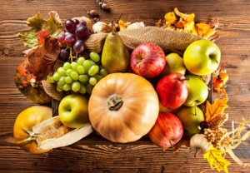

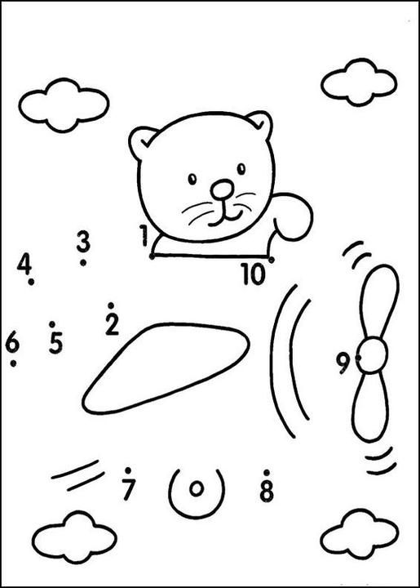***Zadanie dla małego i dużego przedszkolaka***

**Połącz cyfry od 1 do10. Pokoloruj obrazek**

**Połącz cyfry z właściwym obrazkiem**

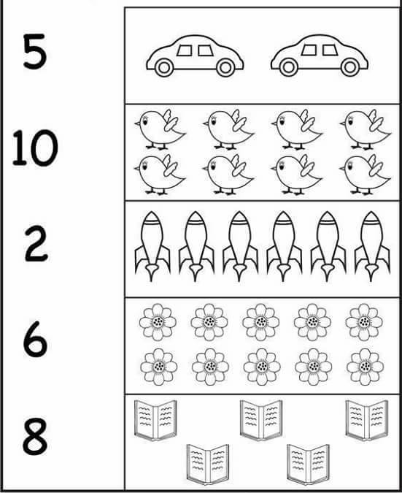

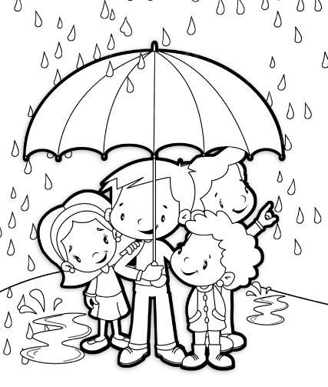**Pokoloruj obrazek najładniej jak potrafisz**

**Strony internetowe wykorzystane do napisania gazetki**

https://przedszkoleszczebrzeszyn.szkolnastrona.pl/p,37,gazetka-przedszkolna

https://allegro.pl/oferta/dekoracja-11-listopada-swieto-niepodleglosci-11121619550

https://printoteka.pl/public/pic/materials/3564_dzien_kredki.jpg

https://www.istockphoto.com/pl/wektor/wektorowa-ilustracja-jesiennych-dzieci-gm1057192026-282537699

https://www.google.com/search?sca_esv=588800327&q=je%C5%BC+-+obrazy